МИНИСТЕРСТВО НАУКИ И ВЫСШЕГО ОБРАЗОВАНИЯ

РОССИЙСКОЙ ФЕДЕРАЦИИ

Федеральное государственное бюджетное образовательное учреждение высшего образования

«Кемеровский государственный университет»

Институт фундаментальных наук

Кафедра ЮНЕСКО по ИВТ

**ОТЧЕТ ПО ЛАБОРАТОРНОЙ РАБОТЕ № 3**

по дисциплине «**Языки программирования**»

Выполнил:

Студент 2 года обучения,

группы ФИТ-194

Фамилия Имя Отчество

Кисельников Андрей Андреевич

**2021,Кемерово**

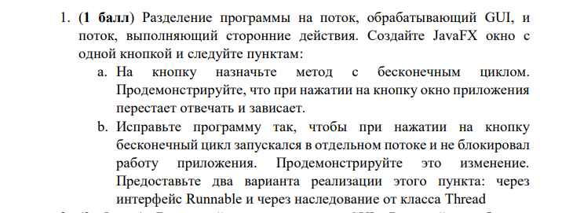

**Программа легла**

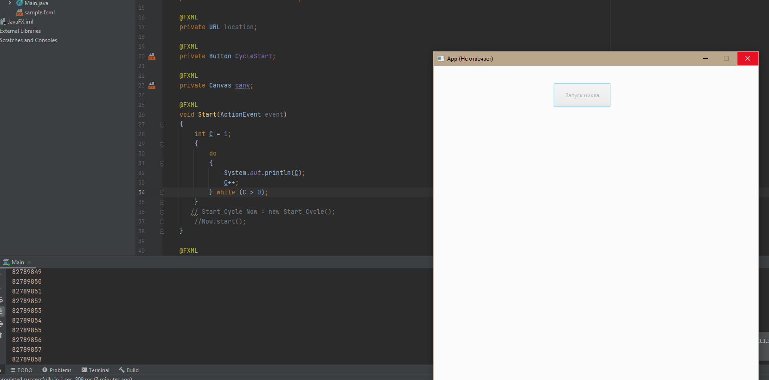

Runnable

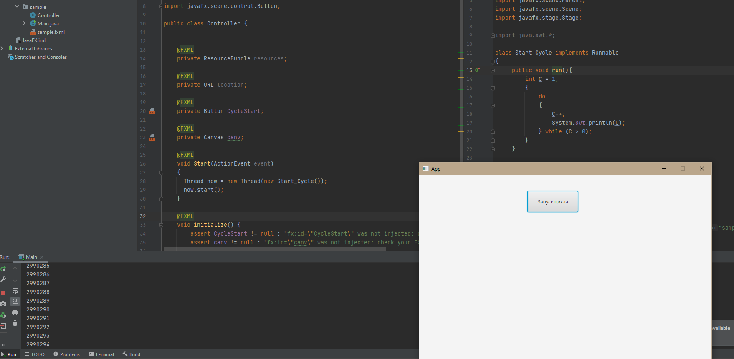

**Thread**

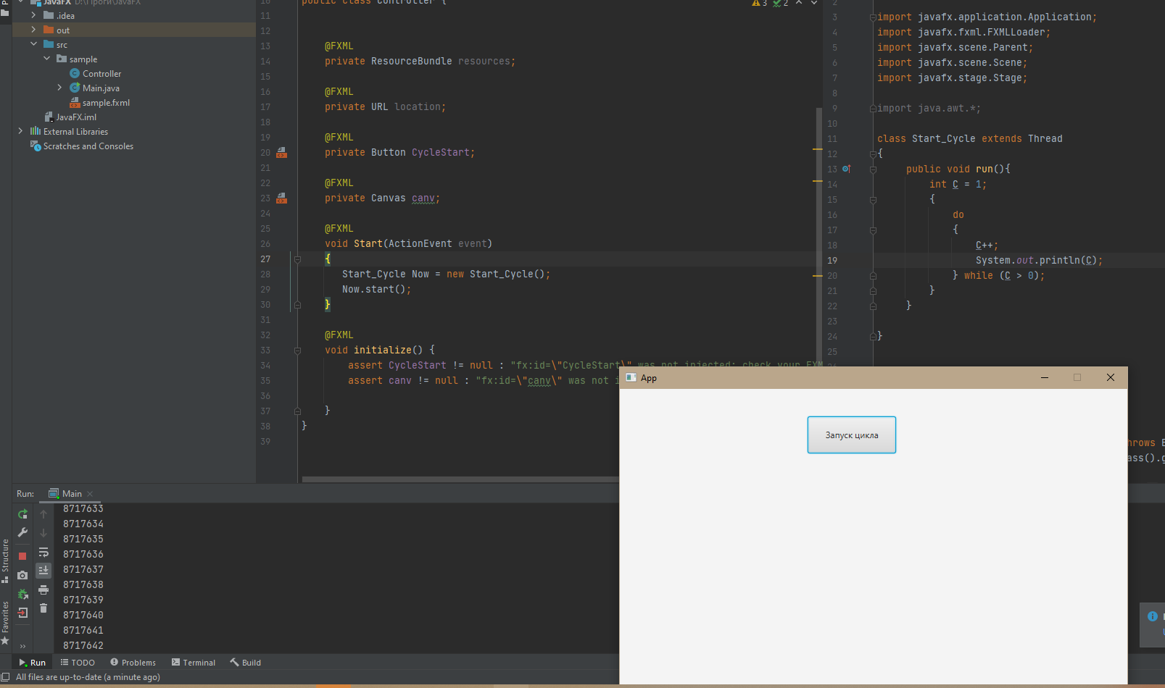

**(**Код после этого задание пришлось изменить для дальнейших действий)

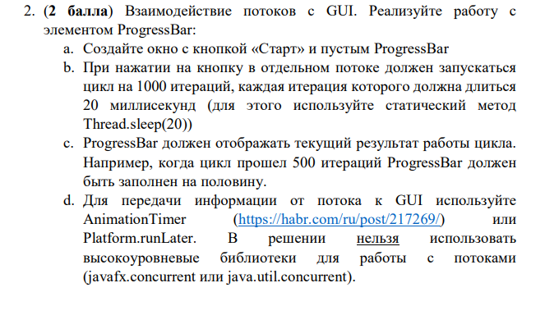

**Progressbar**

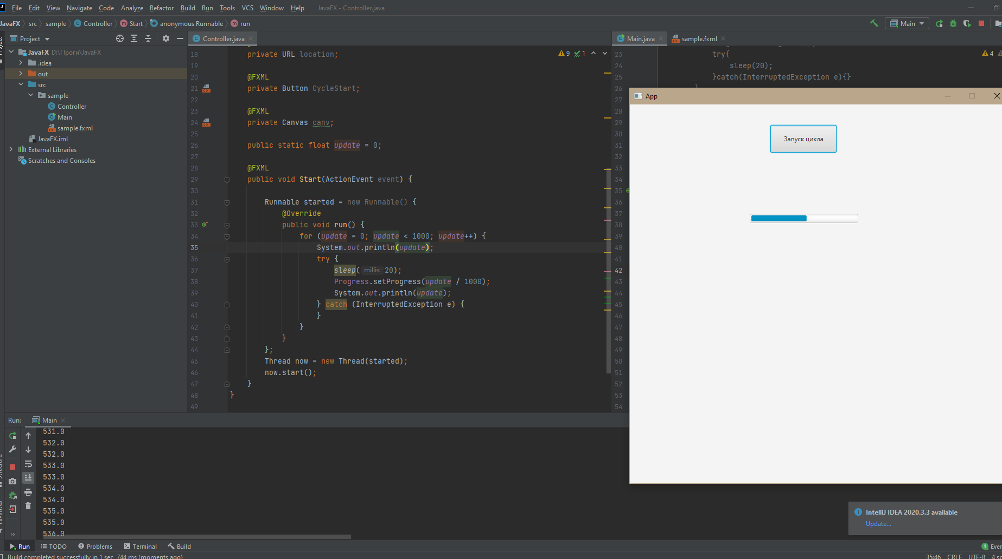

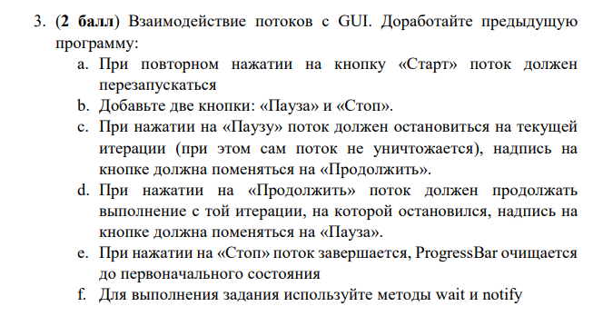

**Stop**

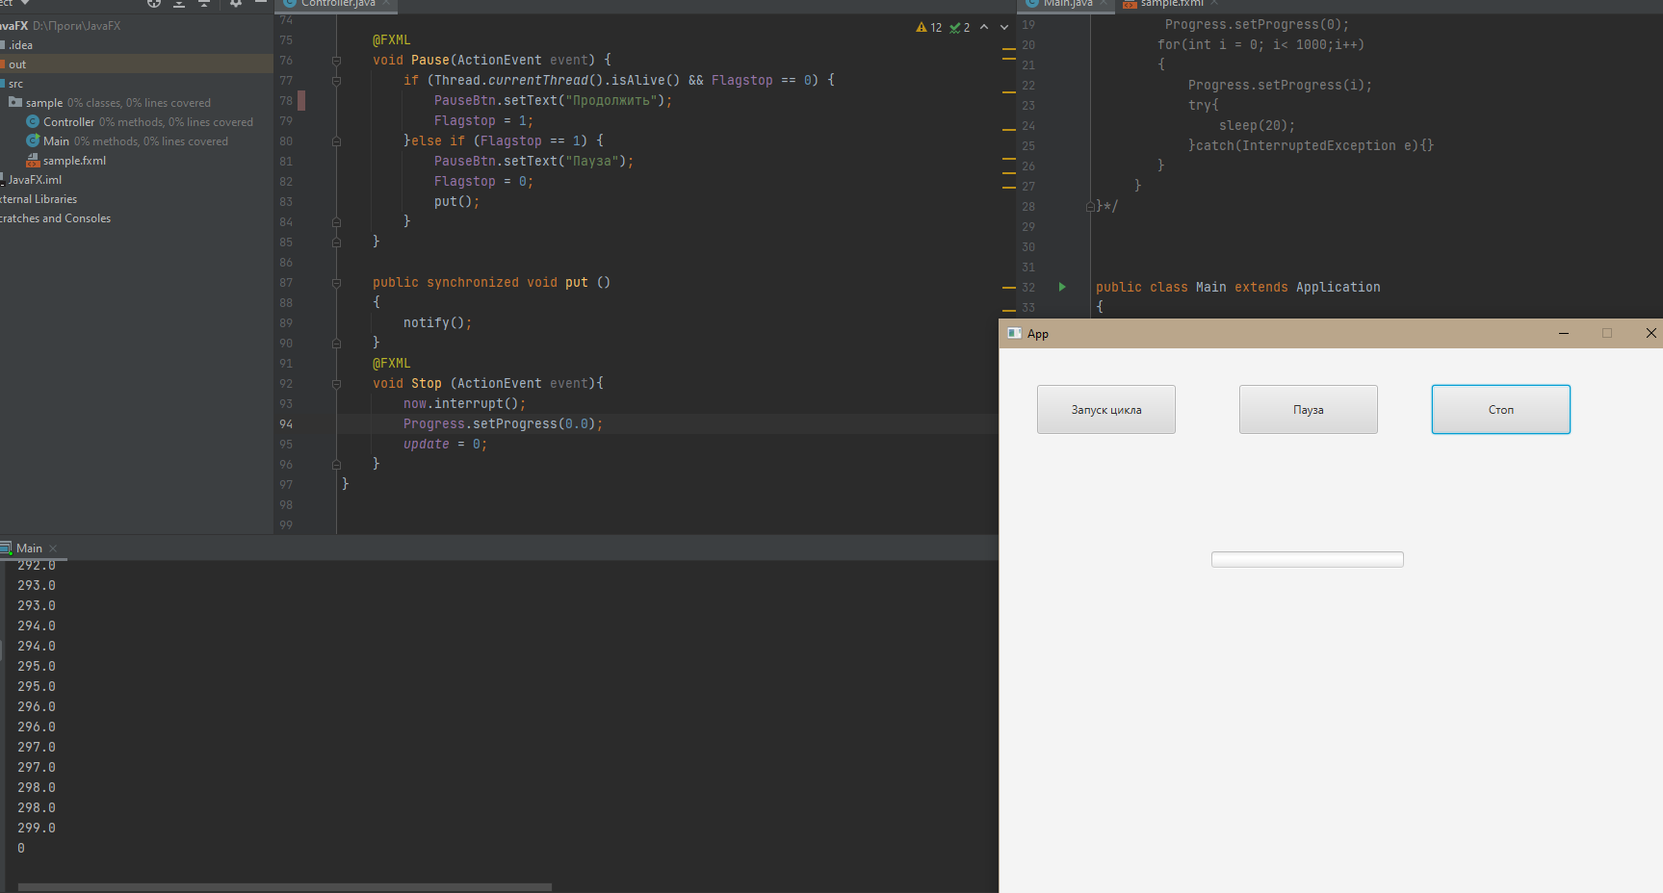

**Пауза**

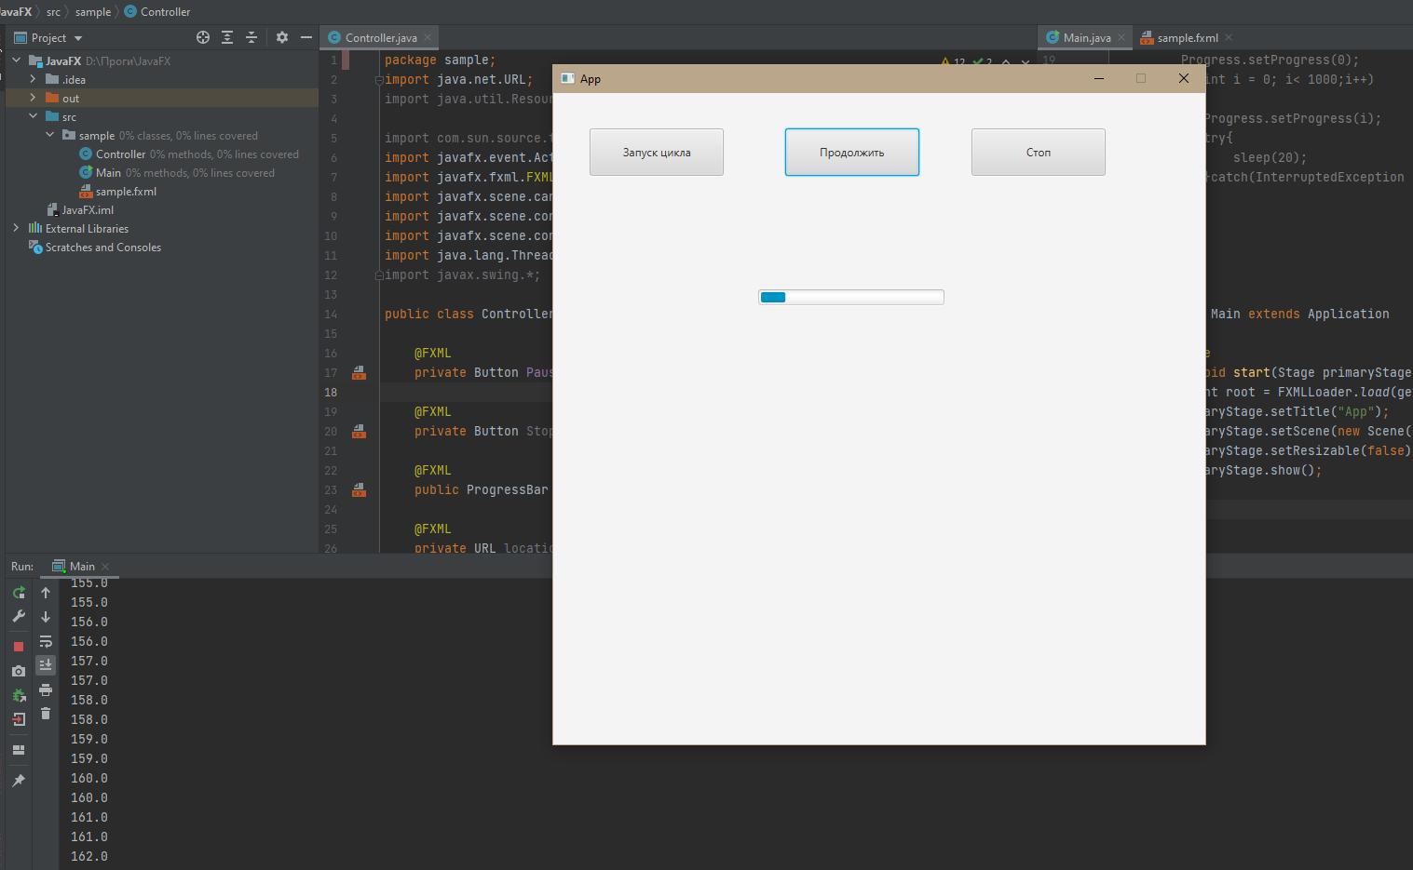

**Перезапуск цикла**

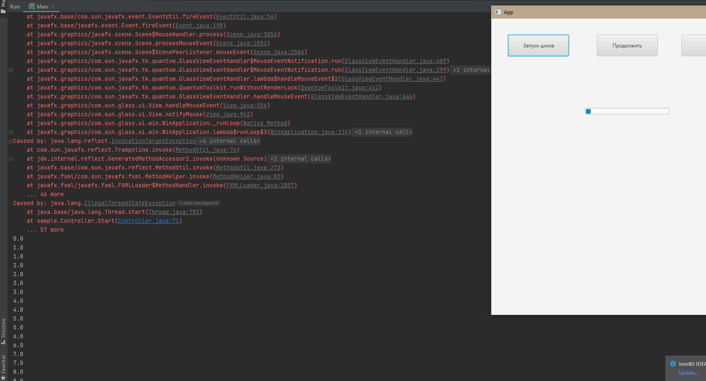

**(Выдаёт ошибку,но цикл перезапускает и всё нормально)**

Единственное, что очень не стабильно работает notify(), потом на практике хочу узнать, что с ним у меня не так

**GitHub**

**https://github.com/AndrewKiselnikov/lab_work_2kurse/tree/master/lab3**